Integritetspolicy

Parter och ansvar för behandlingen av dina personuppgifter.

Saleby IF – Fotboll org.nr: 869000-5841, c/o Galstad 1, Saleby, 531 93 Lidköping
(nedan kallad föreningen) är personuppgiftsansvarig för behandlingen av
personuppgifter som sker inom ramen för föreningens verksamhet.

Föreningen har som ändamål att bedriva idrottslig verksamhet i enlighet med
”Idrottsrörelsens verksamhetsidé, vision och värdegrund”.

Varför behandlar vi dina personuppgifter?

För att föreningen ska kunna bedriva sin verksamhet behandlas personuppgifter för
olika ändamål kopplade till verksamheten.

Föreningen behandlar personuppgifter för att administrera löpande
föreningsaktiviteter (ex. träningsverksamhet och medlemsmöten), kommunicera
med medlemmarna (kallelser till aktiviteter, information till målsmän m.m.) samt
hantera medlemsrelaterade ekonomiska transaktioner (medlemsavgifter och
tävlingsavgifter m.m.).
Föreningen hanterar även personuppgifter i samband med ansökan om
tävlingslicens till SF/SDF. Utöver behandlingen av personuppgifter vid
licensansökningsprocessen behandlas personuppgifter vid varje tävlingstillfälle
kopplat till licensens regelverk. Personuppgifterna behandlas vid anmälan till
tävling, under pågående tävling och efter tävlingstillfället vid resultatrapportering.

Föreningen behandlar även personuppgifter för att ansöka om bidrag från bland
annat Riksidrottsförbundet och föreningens hemkommun.

Föreningen är personuppgiftsansvarig för behandlingen av de personuppgifter som
sker vid:
* Hantering av medlemskap i föreningen
* Föreningsadministration
* Deltagande i föreningens träningsverksamhet
* Deltagande i föreningens tävlingsverksamhet
* Licenshantering
* Ansökan om bidrag
* Sammanställning av statistik och uppföljning
* Utbildningar arrangerade av föreningen
* Kontakt med medlem
* Besök på vår hemsida
* Publicering av material på hemsida och sociala medier
* Tillträdesförbud (om tillämpligt)
* Ordningsstörningar och otillåten påverkan (om tillämpligt)

Vilka delar vi personuppgifter med?

Uppgifterna kommer inte att överföras till tredje land och dina personuppgifter
kommer inte att utsättas för automatiserat beslutsfattande.

Om föreningen vid något enstaka tillfälle måste dela dina personuppgifter med
tredje land kommer du att informeras särskilt om detta. Det kan exempelvis vara
aktuellt när/om du anmäls till tävling i tredje land.

Vilken laglig grund har vi för personuppgiftsbehandling?

Föreningen har nedan sammanställt den lagliga grunden för behandlingen av
personuppgifter som sker inom föreningens verksamhet.
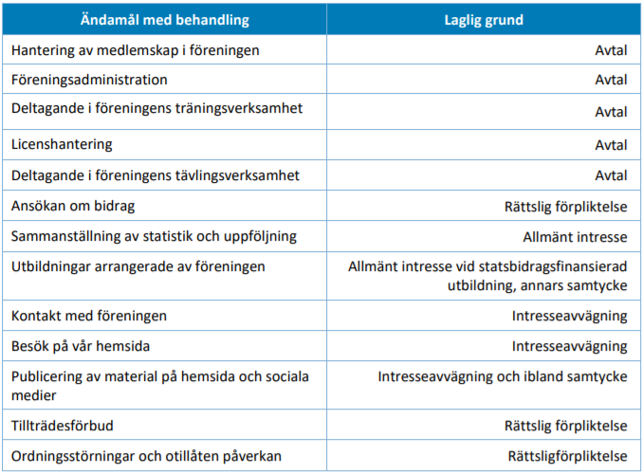

Hur länge sparar vi dina personuppgifter?

Föreningen kommer att genomföra en bedömning årsvis om ändamålet med
behandlingen av personuppgifterna kvarstår. Om inte ändamålen med
behandlingen av personuppgifterna kvarstår kommer uppgifterna att raderas.

Vilka rättigheter har du?

Du som är registrerad i föreningen har flera rättigheter som du bör känna till.
Du har rätt att få ett registerutdrag avseende föreningens behandling av dina
personuppgifter. Föreningen ska vid begäran av registerutdrag förse dig med en
kopia av de personuppgifter som är under behandling. För eventuella ytterligare
kopior som du begär får föreningen ta ut en rimlig avgift utifrån administrativa
kostnader.
Du har rätt att få dina personuppgifter korrigerade om de är felaktiga, ofullständiga
eller missvisande och rätt att begränsa behandlingen av personuppgifterna tills de
blir ändrade.

Du har under vissa omständigheter rätt att bli raderad:

* Om uppgifterna inte längre behövs för de ändamål som de samlades in för
* Om behandlingen grundar sig på den enskildes samtycke och du återkallar
samtycket
* Om behandlingen sker för direktmarknadsföring och du motsätter sig att
uppgifterna behandlas
* Om du motsätter sig personuppgiftsbehandling som sker inom ramen för
myndighetsutövning eller efter en intresseavvägning och det inte finns
berättigade skäl som väger tyngre än dina intressen
* Om personuppgifterna har behandlats olagligt
* Om radering krävs för att uppfylla en rättslig skyldighet
* Om personuppgifterna avser barn och har samlats in i samband med att barnet
skapar en profil i ett socialt nätverk

Du har också rätt att dra in ett samtycke, motsätta dig automatiskt beslutsfattande,
profilering och invända mot direktmarknadsföring.

Du kan när som helst utöva dina rättigheter genom att begära tillgång till och
rättelse eller radering av personuppgifter, begära begränsning av behandling eller
invända mot behandling. Kontakta styrelsen för att utöva dina rättigheter.

Vidare har du rätt att inge ett klagomål avseende föreningens behandling av
personuppgifter till Datainspektionen, besök www.datainspektionen.se

Mer information om hur föreningen arbetar för att tillvarata dina rättigheter
återfinns i Instruktioner för att tillvarata enskildas rättigheter.

Om du vill veta mer

Har du frågor om föreningens personuppgiftsbehandling eller vill utöva dina
rättigheter kontaktar du styrelsen.

